**附件一：**

|  |  |  |  |  |  |  |
| --- | --- | --- | --- | --- | --- | --- |
| **序号** | **项目名称** | **最高限价(%)** | **服务期** | **服务地点** | **基准价** | **备注** |
| 1 | 包头供电公司2023年第五批次服务框架集中招标采购项目（包头供电公司培训、竞赛、技能鉴定及培训取证） | 100 | 自框架合同签订之日起两年 | 招标人指定地点 | 1、取费基准额包含：师资费、裁判费、培训场地费、培训资料费、交通费、住宿费、伙食费、其他费用（包含组织考试、考试命题等考试相关服务费用）。  2、服务内容包含但不限于：培训组织管理服务、报名、材料、监考、试卷印制、纸张表格印制、邮寄、保密保管、通讯、视频录制、阅卷、考场工作人员劳务等项目所发生的费用。  3、取费基准额的20%作为基准价。 | 1. 招标框架期间，各明细标准如遇《职工教育经费管理办法》修订变动，按照新办法执行。 2. 举办的各类培训综合定额标准参照《内蒙古电力（集团）有限责任公司企业标准》Q/ND 21003 0204—2018《职工教育经费管理办法》规定执行，即内部培训每人每天综合定额标准400元。   3、各类培训取证费执行国家、内蒙古、包头市培训及考试考务收费标准。不计入取费基准。 |

**注：中标价=基准价*中标费率，例如中标费率为90%，按基准价得出的实际工作量为70000元，则合同价为70000*90%=63000元。本项目设置单价最高限价和总价最高限价，投标人的投标报价超出单价最高限价和总价最高限价，评标委员会将否决其投标。**

**附件二：法定代表人（单位负责人）身份证明或法人代表授权委托书**

**法定代表人（单位负责人）身份证明**

**（适用于无委托代理人的情况）**

投标人名称：

姓名： 性别： 年龄： 职务：

系 （投标人名称）的法定代表人（单位负责人）。

特此证明。

附：法定代表人（单位负责人）身份证正反面复印件。

身份证国徽页

身份证照片页

投标人： （盖章）

法定代表人（单位负责人）： （签字或盖章）

身份证号码：

联系方式：

年 月 日

**法人代表授权委托书**

**（适用于有委托代理人的情况）**

本人 （姓名）系 （投标人名称）的法定代表人（单位负责人），现委托 （姓名）为我方代理人。代理人根据授权，以我方名义签署、澄清、说明、补正、递交、撤回、修改 （项目名称） (项目编号)(如有标段号)报名资料、投标文件、签订合同和处理有关事宜，其法律后果由我方承担。

委托期限： 。（可参考：自本委托书签署之日起至投标文件有效期满）

代理人无转委托权。

附：法定代表人（单位负责人）身份证正反面复印件。

身份证国徽页

身份证照片页

附：委托代理人身份证正反面复印件。

身份证国徽页

身份证照片页

投标人： （盖章）

法定代表人（单位负责人）： （签字或盖章）

身份证号码：

委托代理人： （签字）

身份证号码：

联系方式：

年 月 日

**附件三：**

**中国执行信息公开网查询进入方式及截图模板**

**查询方式**

截图模板

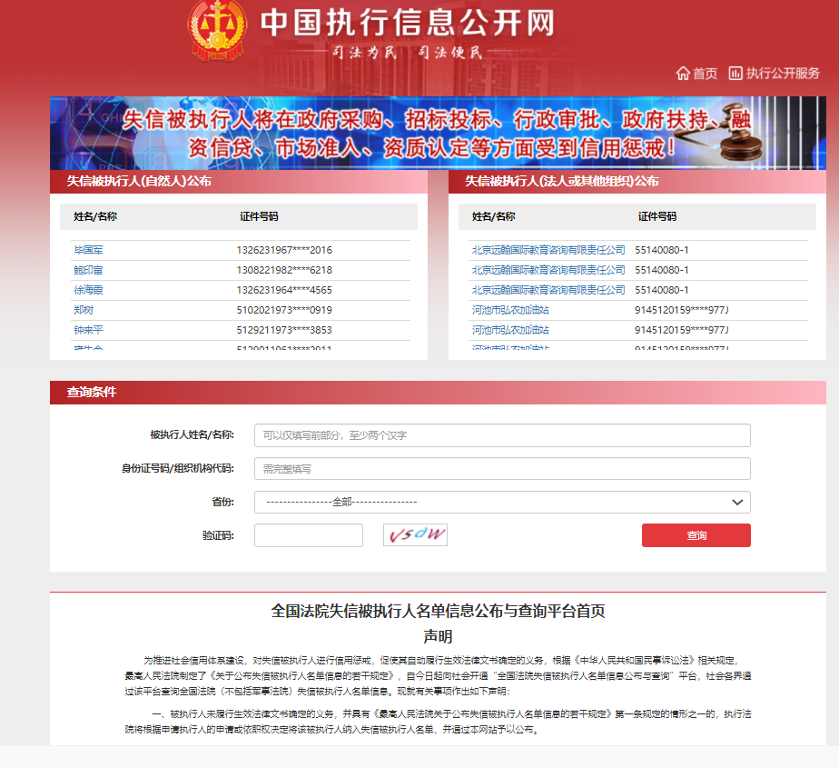

**中国裁判文书网网站查询进入方式及截图模板**

查询方式及所选择填写的内容：

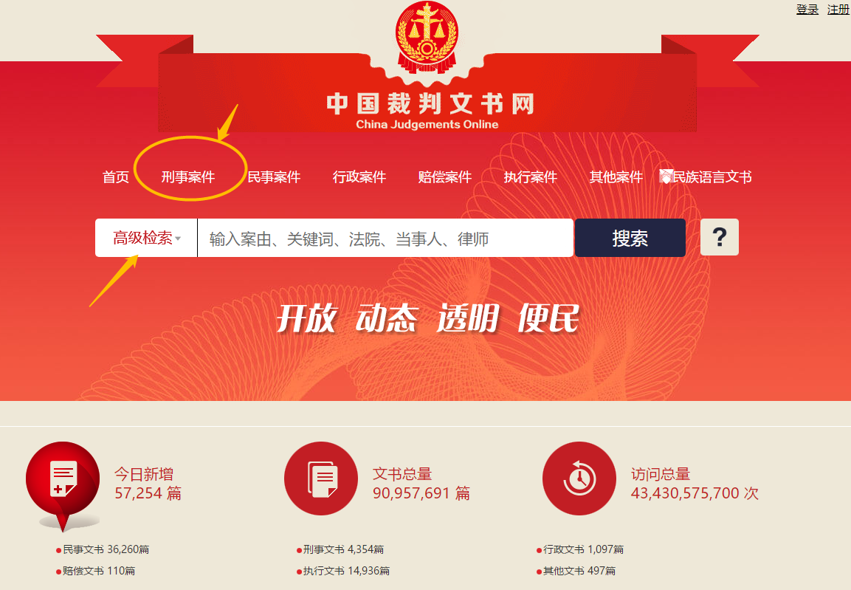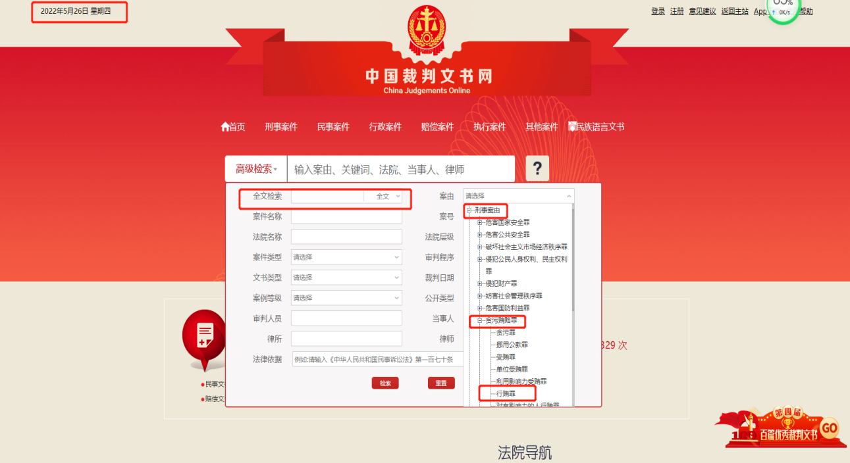

**最终截图样式**（截图左上角需显示日期）：

法定代表人最终截图样式：

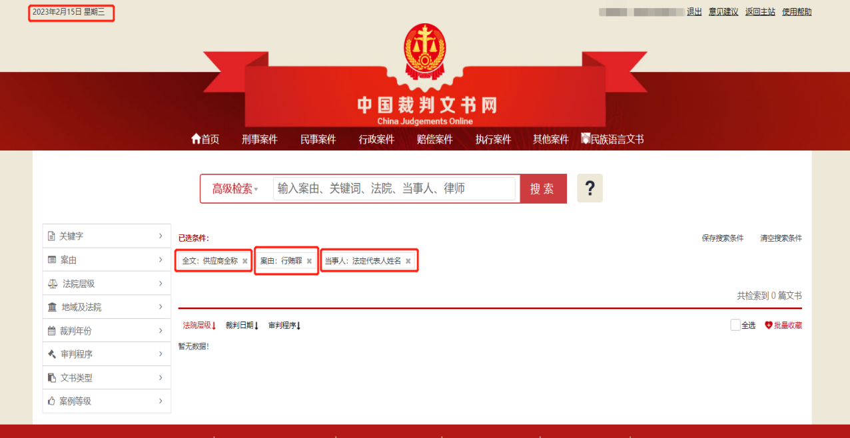

供应商最终截图样式：

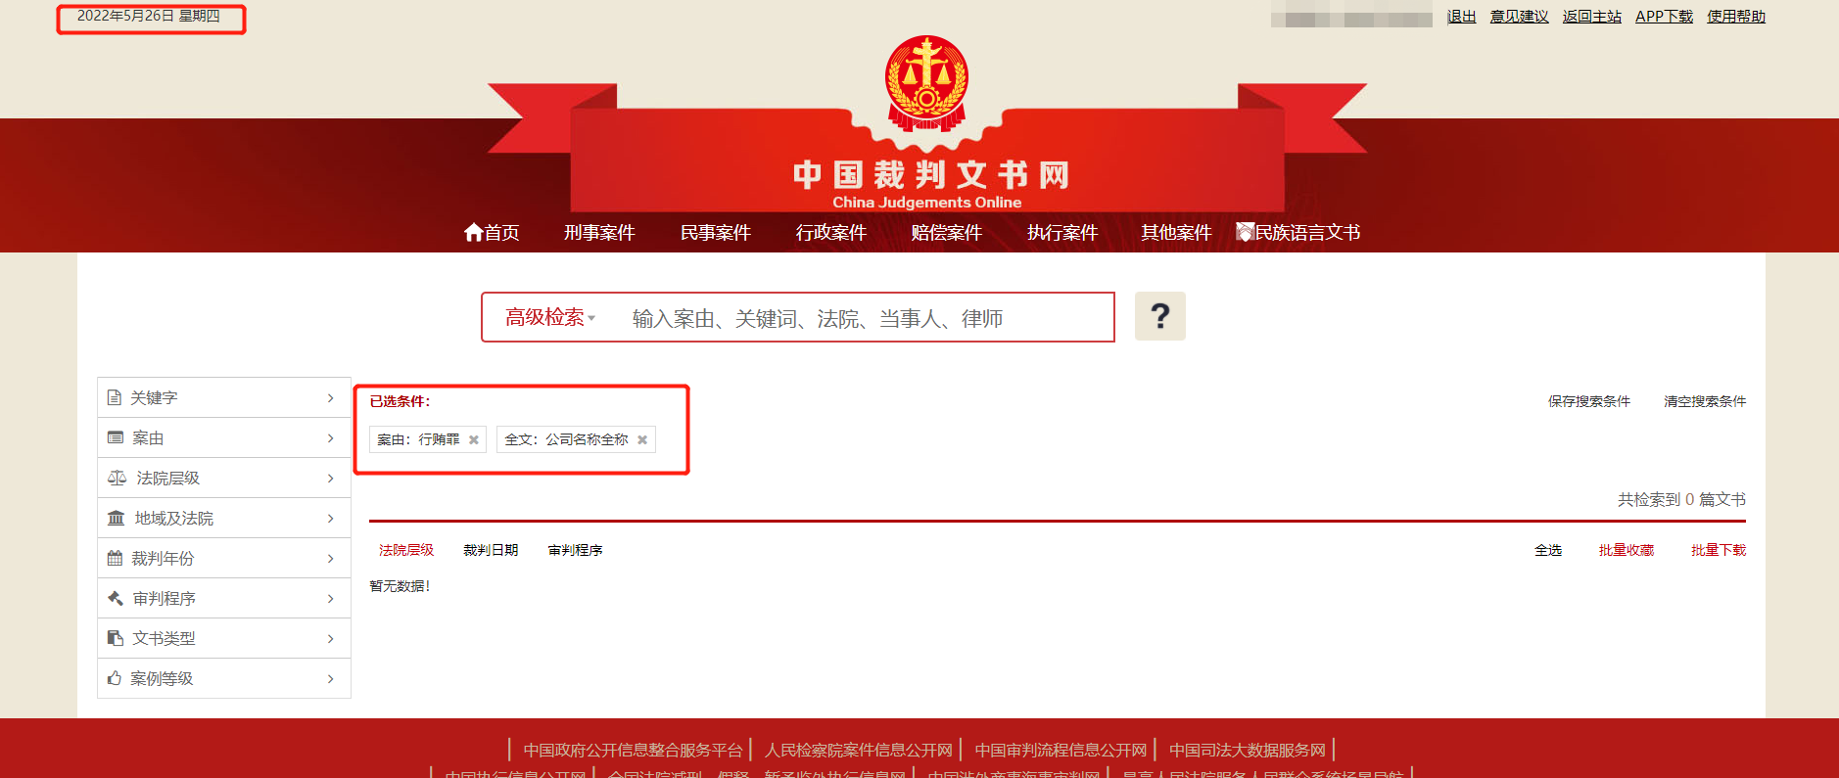

**国家企业信用信息公示系统（http://www.gsxt.gov.cn）未被中列入严重违法失信企业名单网站查询结果截图和未被列入企业异常经营名录网站查询结果截图。）查询进入方式及截图模板**

第1步：打开系统首页。

第2步：空白处输入投标人名称并点击“查询”。

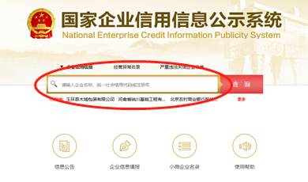

第3步：点击选择投标人名称。

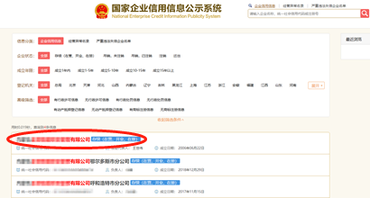

第4步：选择“列入经营异常名录信息”，截取当前页面，显示“暂无列入经营异常名录信息”，即可报名。

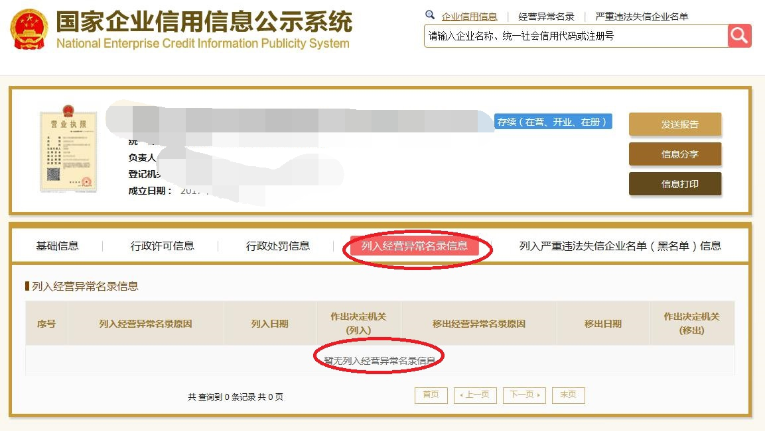

第5步：选择“列入严重违法失信企业名单（黑名单）信息”，截取当前页面，显示“暂无列入严重违法失信企业名单（黑名单）信息”即可报名

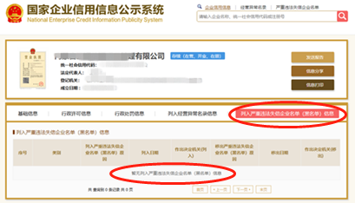

**附件四：投标真实性承诺书**

**《投标真实性承诺书》**

内蒙古电力（集团）有限责任公司包头供电分公司：

我公司参与贵公司组织招标的 （项目名称），我公司承诺所提交的投标文件表述、报名待审查材料、投标文件内容是真实有效的。如有不实，则违反“诚实信用”原则，我公司承担由此引发的所有责任。

|  |
| --- |
| 投标人： （盖单位章） |
| 法定代表人或其委托代理人： （签字） |
| 地址： |
| 电话： |
| 年 月 日 |

**附件五：**

**异议书**

致： （异议对象单位名称）

我公司依法参与了贵公司（局）于 年 月 日组织（项目名称为 ，招标/采购编号为： 标段名称(标段号)： ）的招标采购活动，该项目目前正处于： 。现我公司对 提出异议。

一、被异议人

.......

....... 。

二、异议事项

.......

....... 。

三、请求及主张

.......

....... 。

四、法律依据、线索及相关材料

....... 。

五、真实性承诺

....... 。

异议人：

联系电话：

联系地址：

附件：1、授权委托书

2、营业执照复印件